ПАМЯТКА О МЕРАХ ПОЖАРНОЙ БЕЗОПАСНОСТИ
Наибольшее количество пожаров связанные с тяжкими последствиями (гибель и травмирование людей) происходит в жилых помещениях (квартиры, частные и садовые дома).
Основной причиной наступления тяжких последствий является позднее
обнаружения пожара, нахождение людей на момент его воззникновения в состоянии сна, в результате чего люди получают смертельные отравления продуктами горения (дымом), а пути безопасной эвакуации на момент обнаружения пожара уже бывают отрезаны огнем и непригодны для безопасной эвакуации.
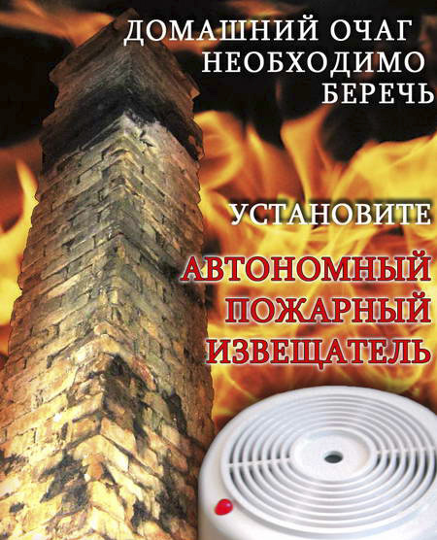
Чтобы обезопасить себя и своих близких предлагаем Вам задуматься об установке в своем жилом помещении автономного пожарного извещателя. Извещатель крепится к потолку при помощи 2-х саморезов, не имеет ни каких проводов. Элемент питания- батерейка типа «крона». Извещатель способствует обнаружению задымления на ранней стадии и при срабатывании выдает пронзительный сигнал который способен разбудить даже хорошо выпившего человека. Наиболее пожароопасными помещениями являются кухни, автогаражи, места установки бытовой техники. Рекомендуем установку в детских комнатах. Стоимость извещателя составляет около 400 рублей. Продажа осуществляется в специализированных магазинах и организациях оказывающих услуги в области пожарной безопасности. Информация имеется в справочнике «ДУБЛЬ-ГИС» и в сети Интернет (набрать в поиске «автономный пожарный извещатель»).
Мы можем подсказать, но ВАША безопасность и безопасность ВАШИХ близких в ВАШИХ руках!
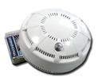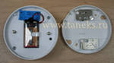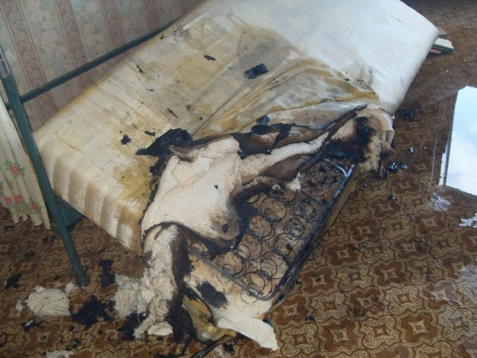

ПРИ ПОЖАРЕ ЗВОНИТЕ ПО ТЕЛЕФОНУ 01, С МОБИЛЬНОГО 101

Помните!

Огонь ночью не ложится спать и сегодняшний вечер для Ваших близких людей может стать последним!
С начала текущего года в Карасукском районе произошел 41 пожар (в прошлом году 40 пожаров). Всего за рассматриваемый период на пожарах погибло 3 человека – на 2 человека больше, чем в прошлом году, травмировано 2 человека (в 2015 году – 3 человека).
Необходимо отметить, что в 23-х (из 41-го) случаях пожары происходили ночью либо рано утром, т.е. люди в помещениях на момент пожара находились в состоянии сна. В результате чего они получают смертельные отравления продуктами горения (дымом) не проснувшись, а также пытаясь покинуть горящие помещения.
ЗАДУМАЙТЕСЬ!
КАК ОБЕЗОПАСИТЬ СЕБЯ, СВОИХ РОДИТЕЛЕЙ И ДЕТЕЙ НОЧЬЮ!
Внимательно прочитайте следующую информацию!
На сегодняшний день автономный пожарный извещатель (АПИ) является одним из наиболее эффективных средств по предупреждению гибели людей от пожаров.
Так, что же такое автономный пожарный извещатель (АПИ).
Это самостоятельное устройство, с питанием от батарейки типа «крона». Принцип работы заключается в фиксировании датчиком твердых частиц дыма и подачи сигнала об опасности для людей. При срабатывании датчик издает громкий пронзительный звуковой сигнал, способный разбудить даже хорошо выпившего человека. Срок службы прибора до 10 лет. Одной батарейки хватает на 1 год. Устанавливается прибор на потолок, либо на стену около потолка на 2 самореза (дюбель гвоздя). В первую очередь установите приборы в местах возможного очага возгорания (кухня, комнаты где установлены печи, бойлерные и др.), а также в спальных комнатах и детских.
Приобрести приборы можно в розничной продаже либо в сети интернет. Стоимость прибора около 350 рублей.
НАДЕЮСЬ ПРОЧИТАННАЯ ВАМИ ИНФОРМАЦИЯ БУДЕТ ПОЛЕЗНА и ВЫ ПРИМИТЕ ПРАВИЛЬНОЕ РЕШЕНИЕ по ОБЕСПЕЧЕНИЮ БЕЗОПАСНОСТИ ВАШЕГО ЖИЛИЩА и ЖИЗНИ БЛИЗКИХ ЛЮДЕЙ
При пожаре звоните по телефону «01», с сотового «101»

